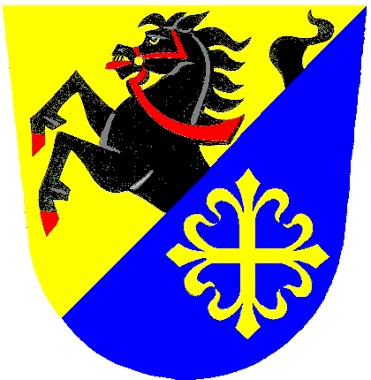 STAROSTKA OBCE DZBEL

Dzbel 15.září 2020

Oznámení o době a místě konání voleb
pro volby do Zastupitelstva Olomouckého kraje
konaných ve dnech 2. a 3 října 2020

Ve smyslu ust. § 27 odst.1) zákona č. 130/2000 Sb., o volbách do zastupitelstev krajů a o změně a doplnění některých dalších zákonů, ve znění pozdějších předpisů

oznamují,

volby do Zastupitelstva Olomouckého kraje v obci Dzbel se budou konat ve dnech a v době:

1) pátek 2. října 2020 od 14:00 hodin do 22:00 hodin
sobotu 3. října 2020 od 8:00 hodin do 14:00 hodin.

2) Volební místnost je umístěna v kanceláři obecního úřadu
Dzbel. Do území volebního okrsku patří místní část Dzbel.

3) Každý volič hlasuje osobně, zastoupení není možné.

4) Volič prokáže svou totožnost a státní občanství ČR
platným občanským průkazem nebo cestovním pasem ČR.
Neprokáže-li volič svou totožnost a státní občanství
ČR, nebude mu hlasování umožněno.

Jana Konečná
starostka obce Dzbel

